|  |  |  |  |
| --- | --- | --- | --- |
| NO.PENDAFTARAN | : |  |  |
| ASAL SEKOLAH | : |  |  |

**KETERANGAN DIRI PESERTA DIDIK BARU**

TAHUN PELAJARAN 2020/2021

1. **KETERANGAN SISWA**
   1. Nama Lengkap Siswa : ADE SETYA
   2. Tempat/Tanggal lahir :
   3. Agama :
   4. Jenis kelamin :
   5. Asal Sekolah :
   6. NISN :
   7. Lulus SMP/MTs Tahun :
   8. Nomor Ijazah :
   9. Alamat Tinggal Lengkap : .
2. **KETERANGAN ORANG TUA/WALI**
3. Nama Orang Tua :
4. Pekerjaan :
5. Alamat :
6. 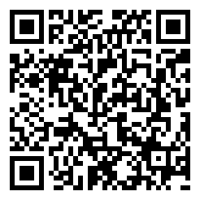
7. **DAFTAR NILAI UJIAN NASIONAL :**

|  |  |  |
| --- | --- | --- |
| **No.** | **MATA PELAJARAN** | **NILAI** |
| 1 | BAHASA INDONESIA |  |
| 2 | BAHASA INGGRIS |  |
| 3 | MATEMATIKA |  |
| 4 | IPA |  |

**Sidoarjo,**

|  |  |
| --- | --- |
| **PANITA** | **(Tanda Tangan Calon Siswa)** |
|  |  |
|  | **(Nama Terang Calon Siswa)** |